СПРАВКА

о проведенных классных часах в 1-ых классах

МБОУ «НОШ» с. Хову-Аксы 2013-2014 учебный год.

На основании плана работы педагога-психолога во всех 1-ых классах начальной школы совместно с классными руководителями проведены **классные часы на тему: «Волшебный цветок» или поговорим о своём здоровье*,* психологическая игра для первоклассников.** Охват учащихся составил 84 учащихся (100%).

Конспект классного часа «Волшебный цветок» заимствован с интернета у педагога-психолога Слизень Валентины Францевны УО «Миорская ГОСШ №2» Витебская обл., г.Миоры.

Конспект классного часа

**Оснащение:** Яркий цветок с семью лепестками, плакат с изображением эмоций, записи весёлых детских песен для подвижных игр, цветные карандаши, альбомные листы.

**Ход занятия:**

Педагог-психолог:

На лугу у той дорожки,

что бежит к нам прямо в дом,

Рос цветок на длинной ножке –

Яркий с маленьким глазком.

- Дорогие ребята! Обратите внимание на этот цветок. Что в нём особенного? – спросите вы. Сейчас мы вместе попробуем в этом разобраться. Давайте посчитаем, сколько у нашего цветка лепестков. Точно, у цветка семь лепестков. Наш цветок необычный, он у нас волшебный. Видите, у этого цветка все лепестки разные. Первый лепесток давайте назовём «Я и мой организм». Каждый человек дышит, слышит, видит. Очень важно уметь чувствовать, всё ли в порядке в нашем организме, комфортно ли нам внутри.

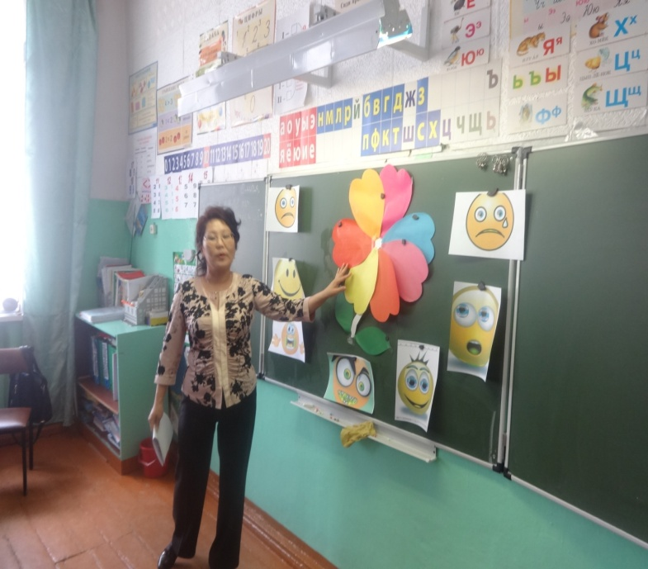

Педагог-психолог Маады А. Б.

Игра «Это я!»

Дети становятся по кругу, ведущий в центре. Дети повторяют за ведущим верные движения, например:

«Рука» - подняли руку (верно);

«Нога» - согнули ногу (верно);

«Живот» - взялся ведущий за плечо (не верно);

«Сердце» - ведущий взялся за живот (не верно);

«Спина» - держится руками за спину (верно).

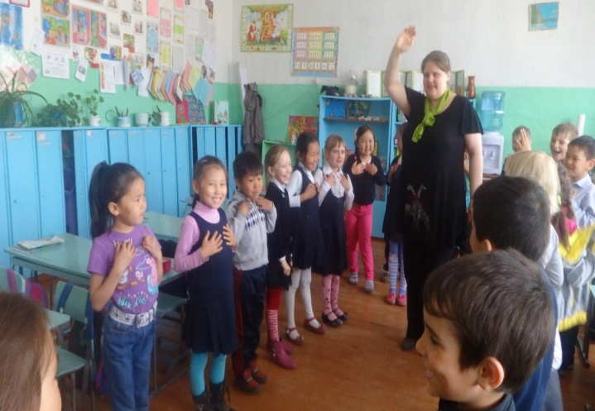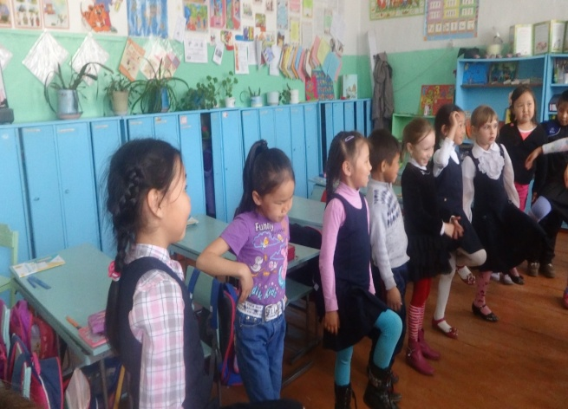

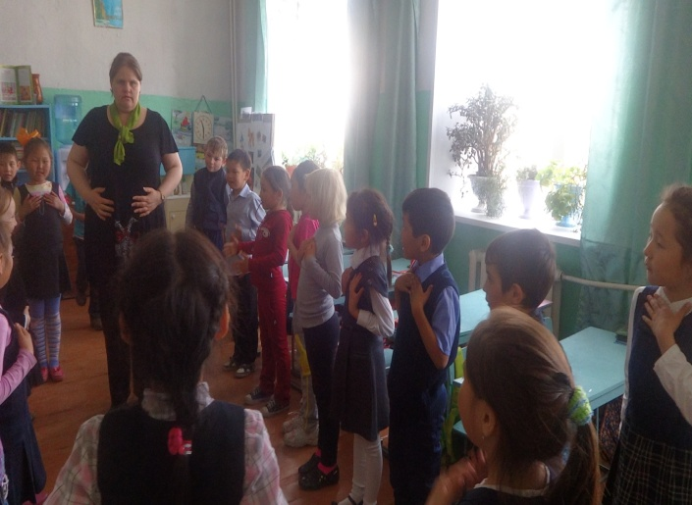

Игра «Это я!»

В 1-ом «а» классе классный час «Волшебный цветок» проведен на высоком уровне. Классный руководитель Канторшина Ольга Валерьевна.

- Второй лепесток - «Я и мой разум». Всякое случается: вдруг поднялась температура, или заболела голова, а может, просто себя плохо чувствуешь, очень важно выбрать правильное решение: может нужно отдохнуть или обратиться к старшим за помощью.

Игра «Правильно - неправильно»

Дети стоят по кругу. Психолог задаёт интересные задания на внимание, которые нужно показать в движении, если оно правильное, то нужно хлопать в ладоши, а если задание не- правильное, то нужно присесть.

Задание:

- Играем, если болит голова – неправильно (приседаем);

- В классе дети дружные – правильно (хлопаем в ладоши);

- Если болит живот, прыгаем – неправильно (приседаем);

- Зимой выходим на улицу без шапки – неправильно (приседаем);

- Моем руки и садимся завтракать – правильно (хлопаем в ладоши).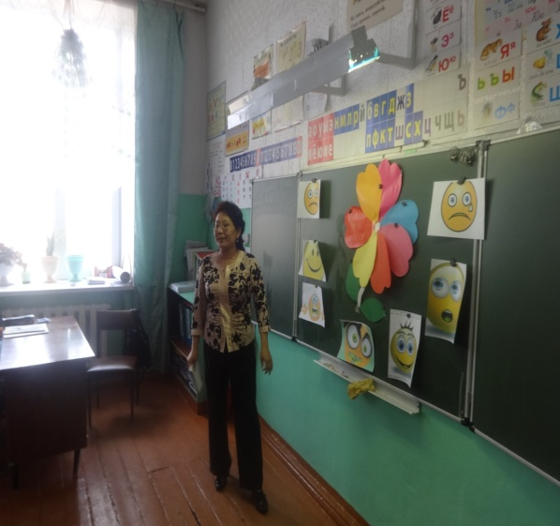 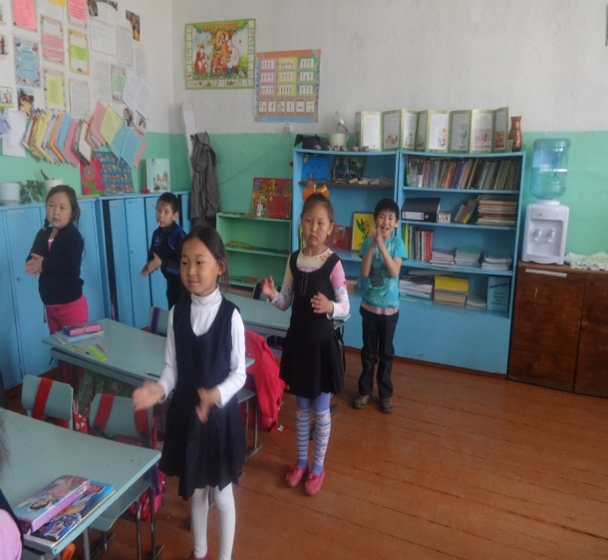

Игра «Правильно - неправильно». Учащиеся 1 «а» класса

- Третий лепесток – «Я и моё настроение». Оказывается, что наше настроение и наши чувства могут принести вред нам и нашим близким. Давайте попробуем чаще улыбаться и радоваться жизни. Ну, а если вдруг случиться какая-либо неприятность, помните, что через некоторое время она забудется, и будет казаться даже смешной. Вот и не стоит сегодня из-за неё расстраиваться и огорчать близких людей, которые нас любят.

Игра «Комплименты»

Дети выстраиваются в две шеренги по парам и говорят друг другу комплименты. На каждый комплимент игрок делает один шаг вперёд. Побеждает та пара, которая ближе всех сошлась по количеству шагов (названных комплиментов).

- Четвёртый лепесток – «Я и окружающий мир». Мы каждый день играем, дружим или ссоримся, разговариваем, просто встречаемся со знакомыми или незнакомыми людьми. Постарайтесь запомнить замечательное правило жизни: «Относитесь к окружающим так, как хочешь, чтобы относились к тебе!».

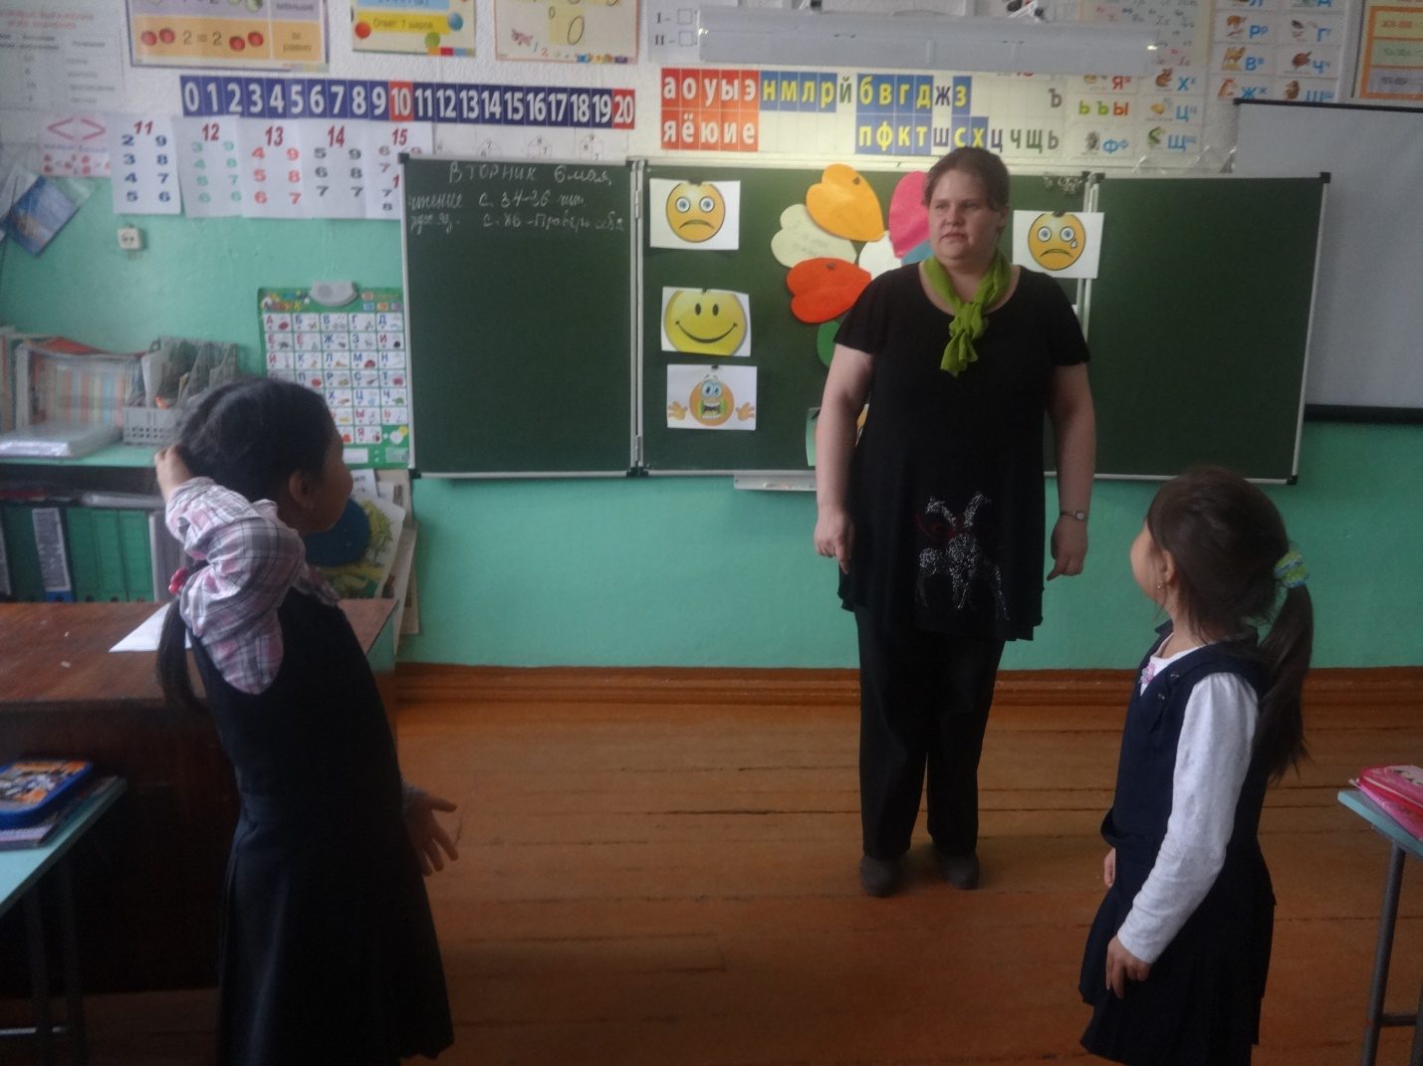

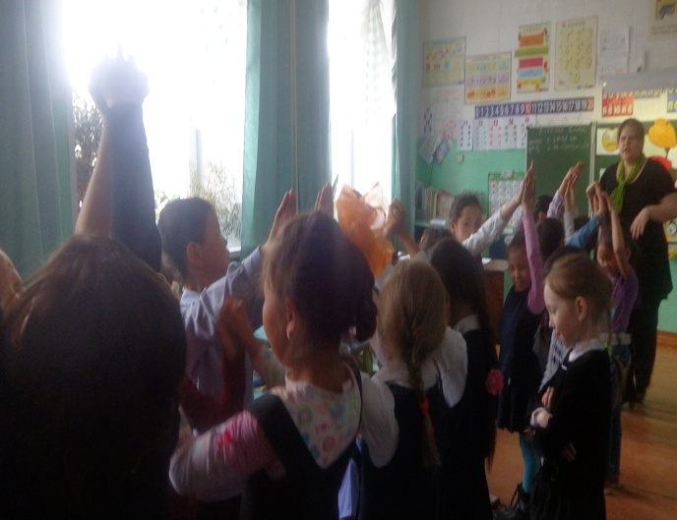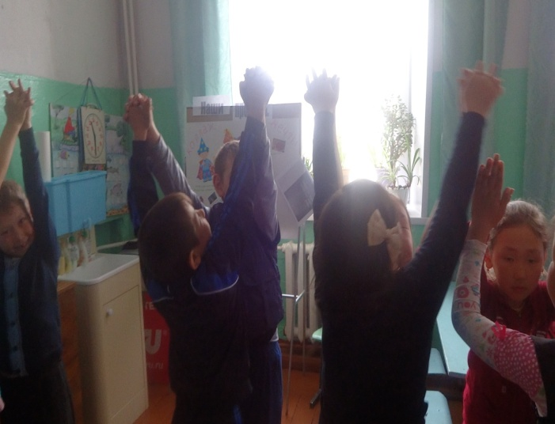

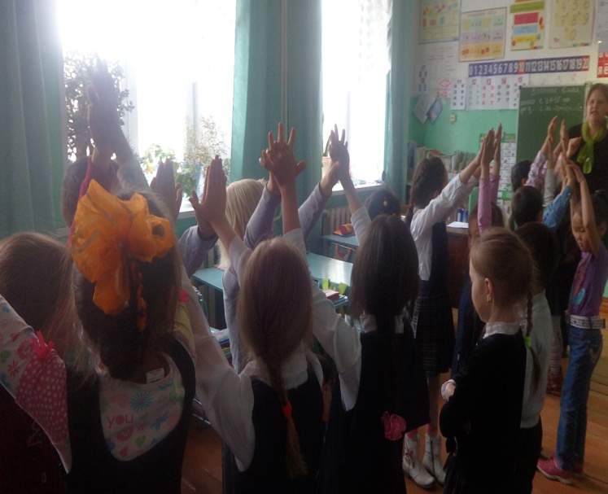

Игра «Комплименты». Учащиеся 1 «а» класса игру проводит кл. рук; Канторшина О. В.

Игра «Конфликт»

Ученики становятся по два лицом в круг, повторяют за педагогом-психологом:

Жили-были я ли, ты ли

Между нами вышел спор,

Кто затеял, позабыли

И не дружим до сих пор

Вдруг игра на этот раз

Помирить сумеет нас?

По выбору ведущего одна из пар делится на убегающего и догоняющего. Убегающий может взять замену, став к любой паре спереди, а сзади стоящий убегает вместо него.

Педагог-психолог читает стихотворение, которое содержит вопрос, дети отвечают на заданный вопрос, делятся своими выводами.

Как поступить,

если хочется драться,

плакать, кричать,

и щипать, и бодаться?

Хочется очень толкать и брыкаться,

прыгать, скакать

и юлой извиваться.

Вверх дном в один миг

всё вокруг вдруг поднять.

Как сделать,

чтоб стали меня понимать?

- Пятый лепесток – «Я и моя семья». Все мы живём с близкими и родными людьми. Это наши родители – мамы и папы, бабушки и дедушки, братики и сестрички. Нужно помнить о том, что наша забота нужна дорогим людям.

Упражнение «Волшебный дар»

Детям предлагается вспомнить, какие «волшебные» дары они получили от своих родителей (например: жизнь, любовь, добро и т.д.). Выясняется, что дети получают много даров от родителей. А какой волшебный дар могут подарить дети своим родителям? Обсуждение.

- Шестой лепесток – «Это я сам». Этот лепесток напоминает нам, что мы сами играем важную роль в том, что с нами случается. Задумайтесь, какими мы хотим быть, кем мы хотим стать, - ведь всё зависит только от нас самих. Очень важно помнить о том, чтобы наши поступки не обижали тех людей, которые живут с нами рядом.

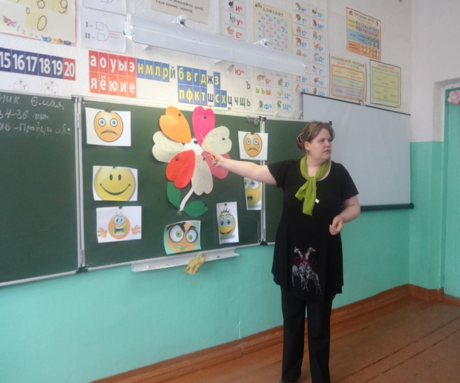

Классный руководитель 1 «а» класса Канторшина О. В.

упражнение «Волшебный дар»

Дети становятся в круг, в центре педагог-психолог с мячом.

Добрые слова не лень

Повторять мне трижды в день

Кузнецу, ткачу, врачу

С добрым утром! - я кричу

Добрый день! – кричу я вслед

Всем идущим на обед.

Добрый вечер! – так встречаю

Всех, домой спешащих к чаю!

Ведущий бросает мяч любому из игроков, который говорит одно из добрых слов и возвращает мяч ведущему. И так далее.

- А вот и седьмой лепесток – «Я и моя жизнь». Если прикоснуться к этому лепестку, то нам станет понятным то, что каждый лепесток учит нас по-своему, но важно суметь прислушаться ко всем лепесткам вместе, одновременно.

Игра «Пишущая машинка»

Каждый игрок получает название буквы алфавита. Все дети двигаются по залу под музыку. Когда музыка заканчивается, ведущий называет фразу «В здоровом теле – здоровый дух». Дети начинают «печатать»: первая буква называет себя, начиная хлопать в ладоши, к ней присоединяется следующая и т.д. Когда фраза составлена все дети прочитывают её хором и три раза хлопают в ладоши.

Наш цветок не был бы таким замечательным, если бы мы прикасались и прислушивались только к одному из лепестков. Цветок красив только тогда, когда все его лепестки живы и полны радости оттого, что могут подсказать девочкам и мальчикам, что в жизни хорошо, а что плохо. Когда мы веселы и здоровы, то хорошо и радостно всем тем людям, которые видят нас.

Давайте закроем глаза и увидим свой волшебный цветок, который поможет нам быть счастливыми и здоровыми.

Каждый из вас попробует сейчас нарисовать такой цветок для себя. Возьмите в руки цветные карандаши и нарисуйте Свой Цветок Здоровья и Счастья.

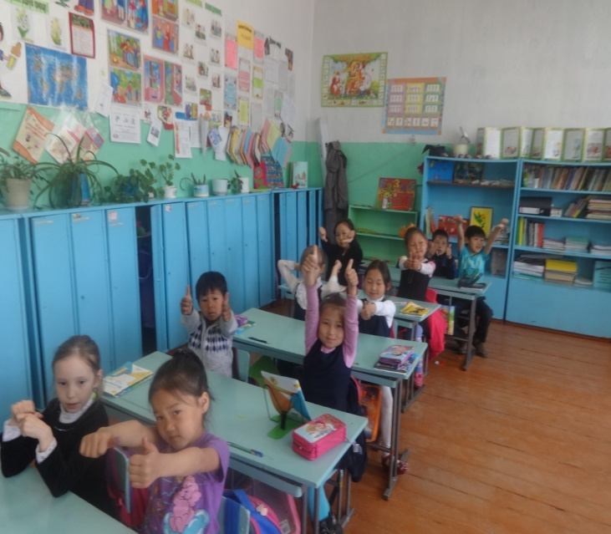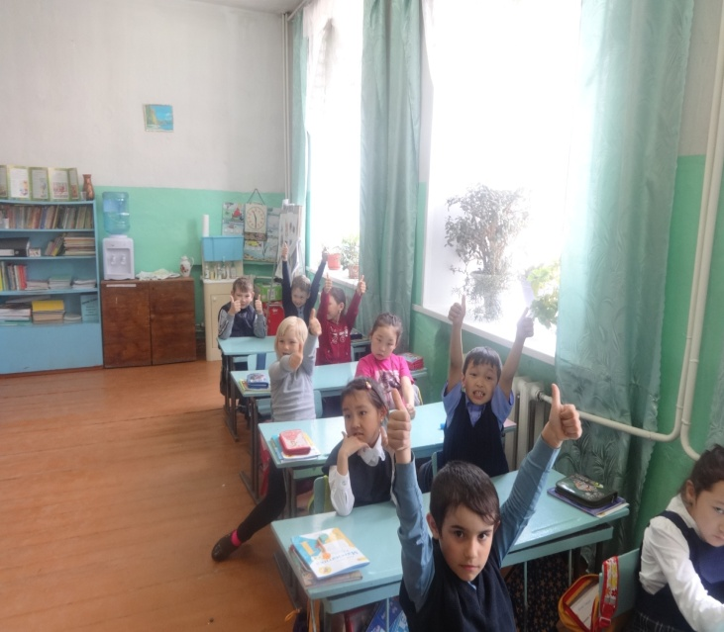

Обратная связь.

Учащимся 1 «а» класса психологическая игра «Волшебный цветок» понравилась

Рефлексия:

- Какой замечательный цветок здоровья и счастья у вас получился!

И, конечно же, помогли вам, дорогие мальчики и девочки, те игры и упражнения, которые мы выполняли вместе. Желаю вам расти крепкими, здоровыми, умными и добрыми! Успехов!

Педагог-психолог Маады А. Б.